СОВЕТ ДЕПУТАТОВ
муниципального округа
ЛОМОНОСОВСКИЙ

РЕШЕНИЕ

23 июня 2015 года № 55/1

О согласовании проекта градостроительного
плана земельного участка для размещения
объекта капитального строительства

В соответствии с пунктом 2 части 4 статьи 1 Закона города Москвы от 11 июля 2012 года № 39 "О наделении органов местного самоуправления муниципальных округов в городе Москве отдельными полномочиями города Москвы", постановлением Правительства Москвы от 25 мая 2011 года № 229-ПП «О Порядке подготовки, утверждения, изменения и отмены градостроительных планов земельных участков», на основании обращения префектуры Юго-Западного административного округа города Москвы от 05.06.2015 года № 12-08-1285/5, Совет депутатов решил:

- Согласовать проект градостроительного плана земельного участка для размещения объекта капитального строительства ОАО «Объединенная энергетическая компания», по адресу: улица Гарибальди, владение 15 улица Архитектора Власова (приложение).
- Направить настоящее решение в Департамент территориальных органов исполнительной власти города Москвы, Комитет по архитектуре и градостроительству города Москвы, префектуру Юго-Западного административного округа города Москвы, управу Ломоносовского района города Москвы в течение 3 дней со дня его принятия.
- Опубликовать настоящее решение в бюллетене «Московский муниципальный вестник» и разместить на официальном сайте муниципального округа Ломоносовский.
- Контроль за исполнением настоящего решения возложить на главу муниципального округа Ломоносовский И.А. Бабурину.

Глава муниципального
округа Ломоносовский И.А. Бабурина

Приложение
к решению Совета депутатов
муниципального округа Ломоносовский
от 23 июня 2015 года № 55/1

ПРАВИТЕЛЬСТВО МОСКВЫ
КОМИТЕТ ПО АРХИТЕКТУРЕ И ГРАДОСТРОИТЕЛЬСТВУ
ГОРОДА МОСКВЫ
(МОСКОМАРХИТЕКТУРА)

125047, Москва, Триумфальная пл., д. 1 Телефон (495) 250-5520
E-mail: asi@mka.mos.ru, http://www.mka.mos.ru

ГРАДОСТРОИТЕЛЬНЫЙ ПЛАН
ЗЕМЕЛЬНОГО УЧАСТКА

№ RU77 -150000-015664

Москва
ГРАДОСТРОИТЕЛЬНЫЙ ПЛАН ЗЕМЕЛЬНОГО УЧАСТКА

№RU77-150000-015664

Градостроительный план земельного участка подготовлен на основании обращения Открытого акционерного общества "Объединенная энергетическая компания" от 24.03.2015г. № б/н

Местонахождение земельного участка: г. Москва, внутригородское муниципальное образование Ломоносовское, улица Гарибальди, вл. 15 улица Архитектора Власова

Кадастровый номер земельного участка: 77:06:0003008:6433

Описание местоположения границ земельного участка: согласно Кадастровой выписке о земельном участке от 03.02.2015г. № 77/501/15-78838

Площадь земельного участка: 100 ± 4 кв.м

Описание местоположения проектируемого объекта на земельном участке (объекта капитального строительства): в границах заявленного земельного участка

План подготовлен: Комитетом по архитектуре и градостроительству города Москвы

Председатель Москомархитектуры

М.П. |  |  | / Ю.В.Княжевская /
 | (дата) | (подпись) | (расшифровка подписи)

Представлен: Комитетом по архитектуре и градостроительству города Москвы
(дата)

Утвержден: приказом Комитета по архитектуре и градостроительству города Москвы.

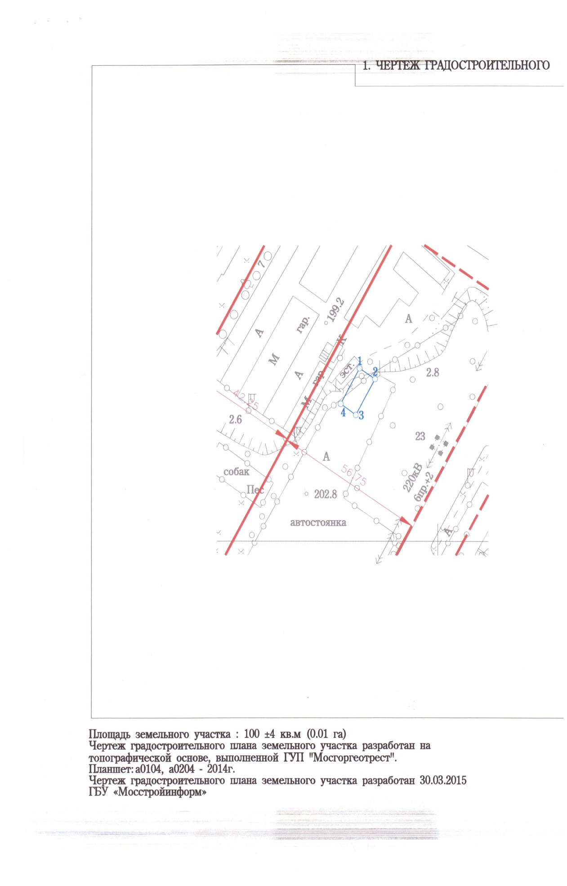
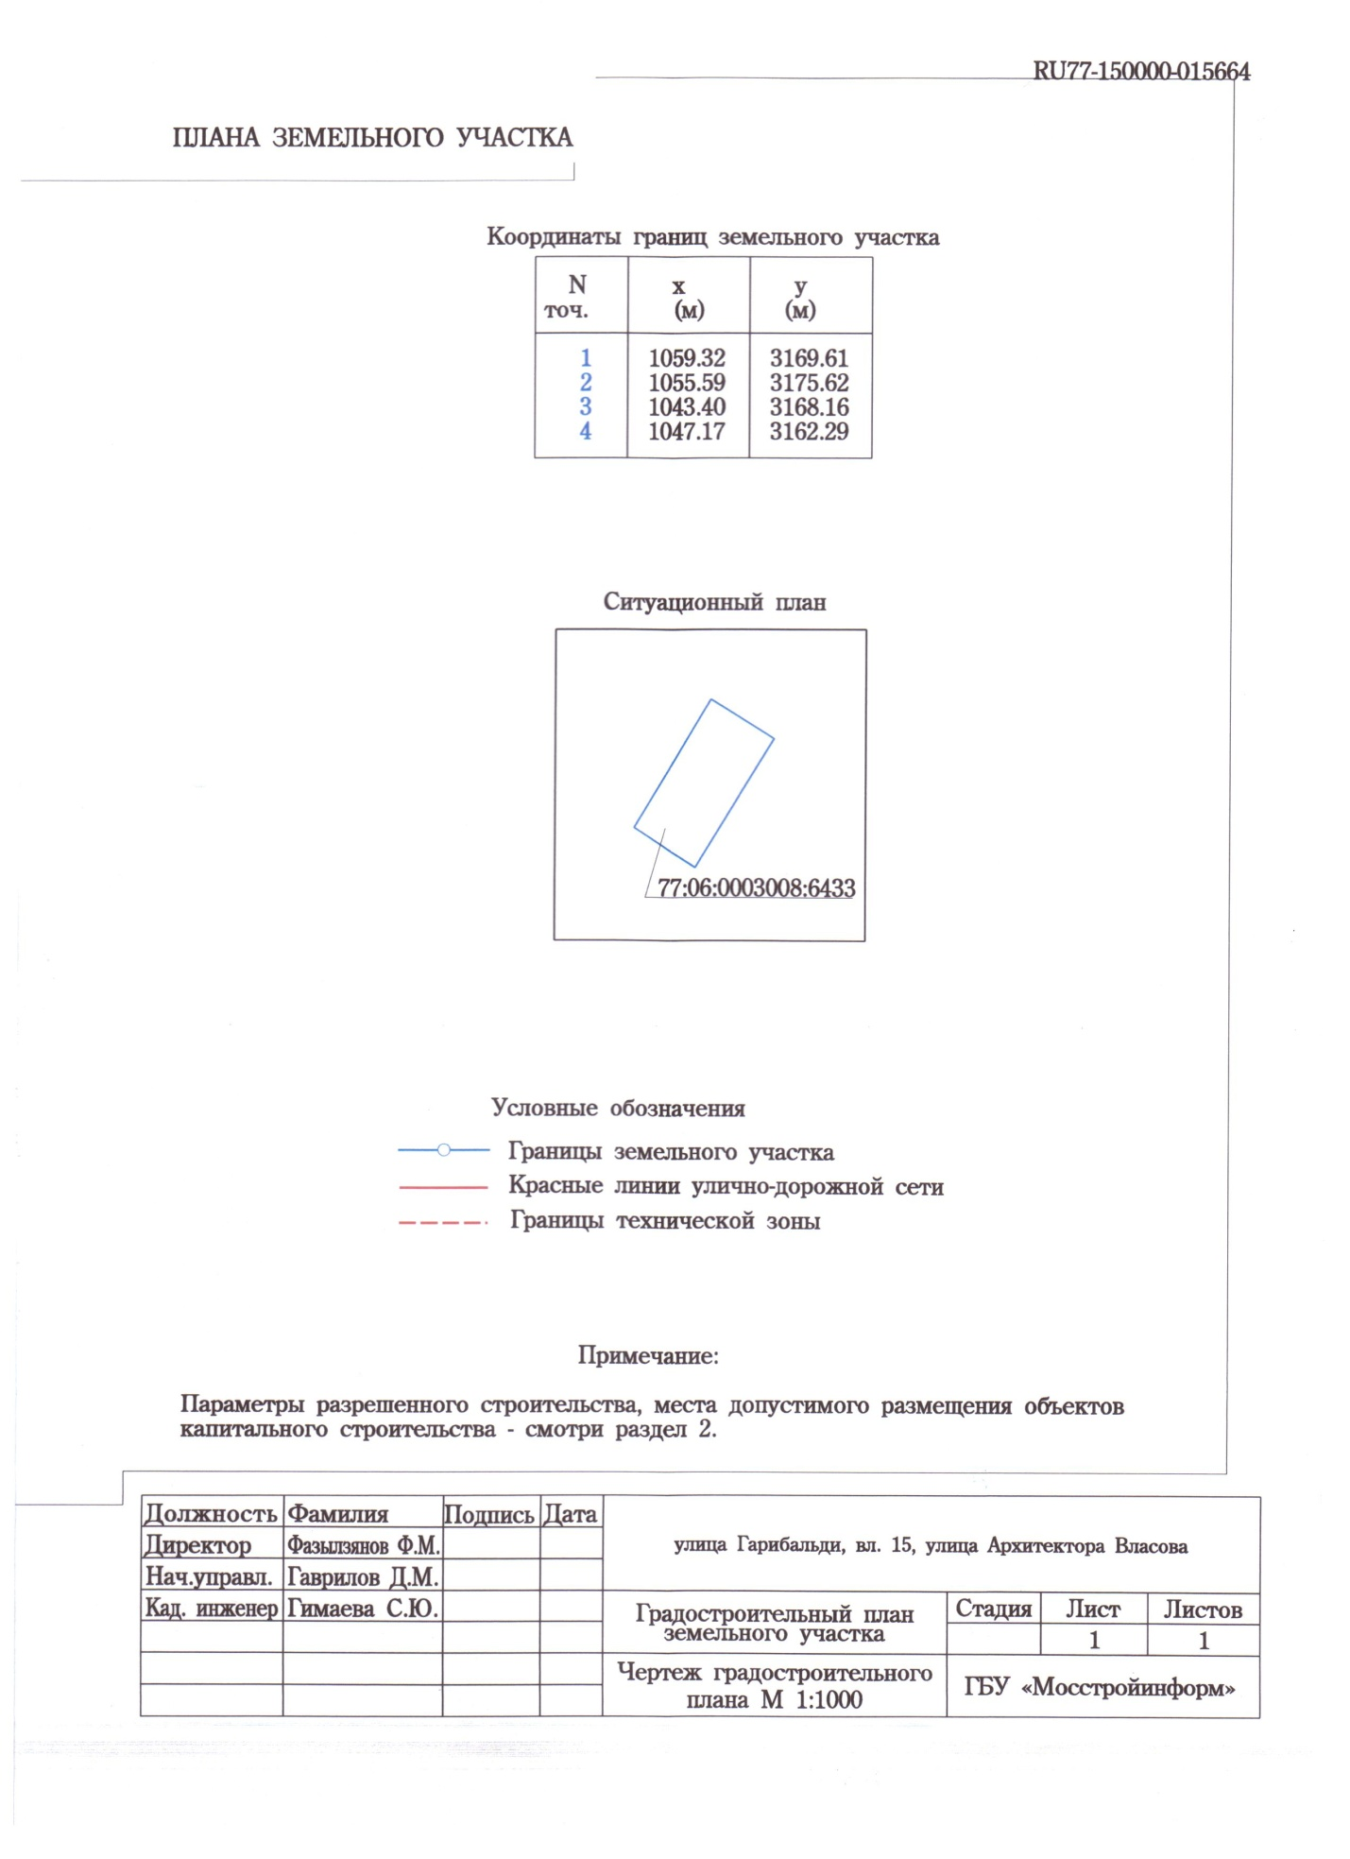

2. ИНФОРМАЦИЯ О РАЗРЕШЕННОМ ИСПОЛЬЗОВАНИИ ЗЕМЕЛЬНОГО УЧАСТКА, ТРЕБОВАНИЯХ К НАЗНАЧЕНИЮ, ПАРАМЕТРАМ И РАЗМЕЩЕНИЮ ОБЪЕКТА КАПИТАЛЬНОГО СТРОИТЕЛЬСТВА*

2.1. Информация о разрешенном использовании земельного участка:

основные виды разрешенного использования земельных участков:
- коммунальное обслуживание (3.1);

условно разрешенные виды использования земельных участков:
- не установлены;

вспомогательные виды разрешенного использования объектов капитального строительства:
объекты:
- виды использования, технологически связанные с основными видами использования объектов капитального строительства;
- виды использования, необходимые для хранения автотранспортных средств пользователей объектов основных видов разрешенного использования;
- виды использования, необходимые для инженерно-технического и транспортного обеспечения объектов основных видов разрешенного использования.

2.2. Требования к назначению, параметрам и размещению объекта капитального строительства на указанном земельном участке:
не установлены.

Назначение объекта капитального строительства
№ |  | ,
(согласно чертежу) |  |  | (назначение объекта капитального строительства)

2.2.1. Предельные (минимальные и (или) максимальные) размеры земельных участков и объектов капитального строительства, в том числе площадь:

Кадастровый номер земельного участка согласно чертежу градостр. плана | 1.Длина (метров) | 2.Ширина (метров) | 3.Полоса отчужде-ния | 4. Охранные зоны | 5.Площадь земельного участка  (га) | 6.Номер объекта кап. стр-ва согласно чертежу градостр. плана | 7.Размер  (м) |  | 8.Площадь объекта кап. стр-ва  (кв.м.)
 |  |  |  |  |  |  | мин. | макс. | 8.Площадь объекта кап. стр-ва  (кв.м.)

2.2.2. Предельное количество этажей или предельная высота зданий, строений, сооружений – 5 м.

2.2.3. Максимальный процент застройки в границах земельного участка не установлен.

2.2.4. Иные показатели:
Общая площадь объекта – 150 кв.м.

Архитектурно-градостроительное решение объекта капитального строительства подлежит обязательному рассмотрению Архитектурным советом города Москвы.

2.2.5. Требования к назначению, параметрам и размещению объекта капитального строительства на указанном земельном участке
не установлены.
Назначение объекта капитального строительства
№ |  | ,
(согласно чертежу) |  |  | (назначение объекта капитального строительства)

Предельные (минимальные и (или) максимальные) размеры земельных участков:

Номер участка согласно чертежу градостроительного плана | Длина (м) | Ширина (м) | Площадь (га) | Полоса отчуждения | Охранные зоны

3. ИНФОРМАЦИЯ О РАСПОЛОЖЕННЫХ В ГРАНИЦАХ ЗЕМЕЛЬНОГО УЧАСТКА ОБЪЕКТАХ КАПИТАЛЬНОГО СТРОИТЕЛЬСТВА И ОБЪЕКТАХ КУЛЬТУРНОГО НАСЛЕДИЯ
3.1. Объекты капитального строительства отсутствуют.
3.2. Объектов, включенных в Единый государственный реестр объектов культурного наследия (памятников истории и культуры) народов Российской Федерации, не имеется.

4. ИНФОРМАЦИЯ О ВОЗМОЖНОСТИ ИЛИ НЕВОЗМОЖНОСТИ РАЗДЕЛЕНИЯ ЗЕМЕЛЬНОГО УЧАСТКА

Возможность разделения земельного участка может быть установлена проектом межевания.
При подготовке градостроительного плана земельного участка использованы данные ГУП "НИиПИ Генплана Москвы", Интегрированной автоматизированной информационной системы обеспечения градостроительной деятельности города Москвы (ИАИС ОГД), ФГБУ "ФКП Росреестра" по Москве.

* 1. Информация представлена на основании: 1.1. Протокола заседания Рабочей группы по вопросам градостроительной деятельности Градостроительно-земельной комиссии города Москвы от 27.04.2015 № 15.

